湖北省安全监督管理局

项目申报管理系统

《安监局操作手册》

湖北省安全监督管理局

2017年2月

**目 录**

**1软件环境与浏览器安装** - 3 -

**1.1软件运行环境** - 3 -

**1.2 360浏览器安装** - 3 -

**2科技项目审核** - 4 -

**2.1登录** - 4 -

**2.2进入科技项目审核管理页** - 5 -

**2.3查询** - 8 -

**2.4查看** - 8 -

**2.5区级监管单位审核** - 10 -

**2.6市级监管单位审核** - 10 -

2.7省级监管单位审核 - 11 -

2.7.1分发处室 - 11 -

2.7.2处室审核 - 12 -

2.7.3分发专家 - 13 -

2.7.4专家审核 - 14 -

2.7.5终审 - 15 -

**3个人中心** - 16 -

**3.1密码设置** - 16 -

**1软件****环境与浏览器安装**

**1.1软件运行环境**

湖北省安全监督管理局项目申报管理系统为监管单位提供网上审批、项目监控和统计分析等功能。在功能设计上系统采用B/S架构，无需安装客户端，能够在主流浏览器(360,Firefox, Chrome)中正常运行。

**1.2 360浏览器安装**

下载并双击运行360浏览器安装程序，系统显示安装界面，如图所示：



点击立即安装按钮，安装结束后，运行360浏览器。

**选择极速模式**：点击在浏览器地址栏后面图标，并选择极速模式，如下图所示：

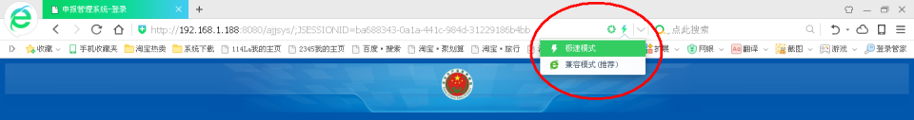

如果不选择极速模式，登录“湖北省安全监督管理局项目申报系统”网址，系统会提示如下信息：

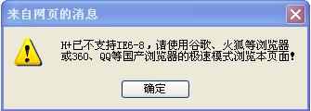

**2科技项目审核**

科技项目审核：为监管机关用户提供科技项目审核功能，科技项目审核管理包括：对科技项目的查询、查看和审核等功能。

审核分为区级审核、市级审核和省级审核。

**2.1登录**

在浏览器地址栏输入网址：……,按回车键进入“湖北省安全监督管理局项目申报管理系统”，如下图所示：

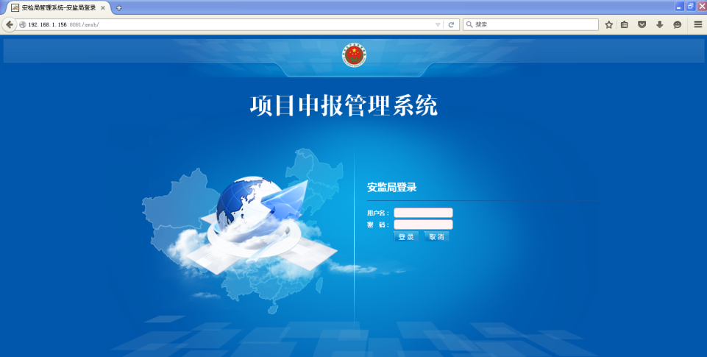

输入登录名和密码，点击登录按钮，进入主页面，如下图所示：

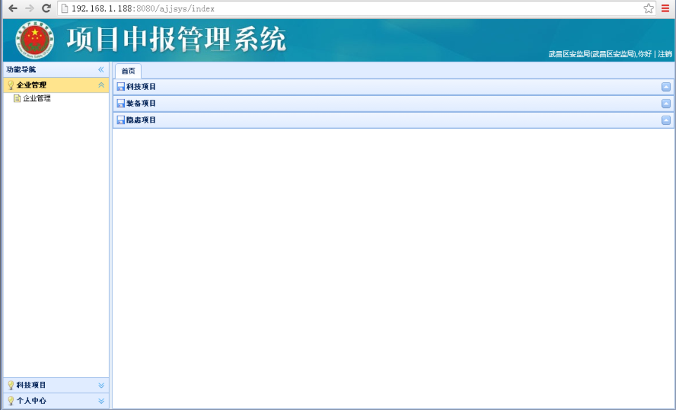

**2.2进入科技项目审核管理页**

点击左侧功能导航菜单中“科技项目”栏，如下图所示：

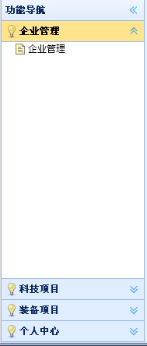

左侧功能菜单展开“科技项目”栏，如下图所示：

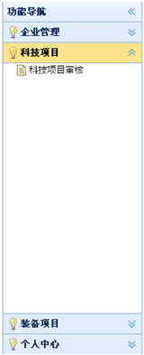

点击“科技项目审核”菜单，在右侧框架中显示科技项目审核管理内容，如下图所示：

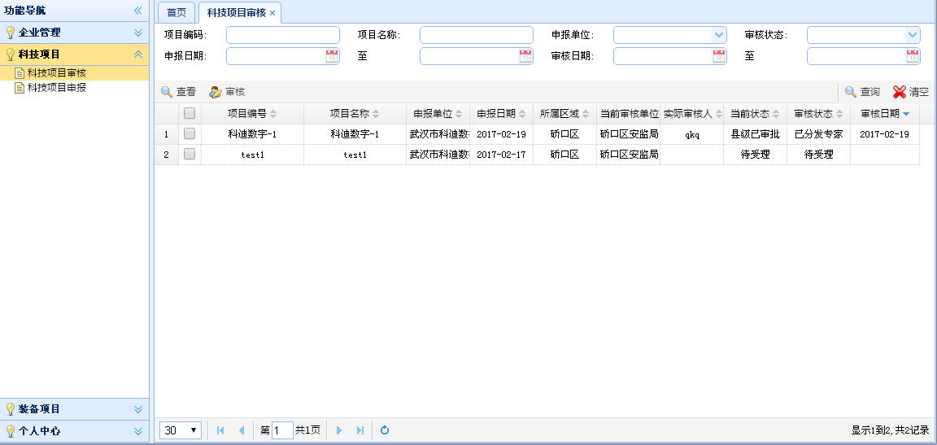

**2.3查询**

在科技项目申报管理页中，上面是查询的筛选条件，包括：项目编码、项目名称、申报单位、审核状态、申报日期和审核日期等，筛选条件设置好后，点击查询按钮，进行查询。查询到的科技项目申报记录显示在下面的数据列表中。

**2.4查看**

在科技项目审核记录数据列表中，用鼠标点选要查看的科技项目，点击查看按钮，弹出“科技项目信息详情”页面，可以查看当前科技项目申报信息，查看完毕后，点击关闭按钮，退出该页面。如下图所示：

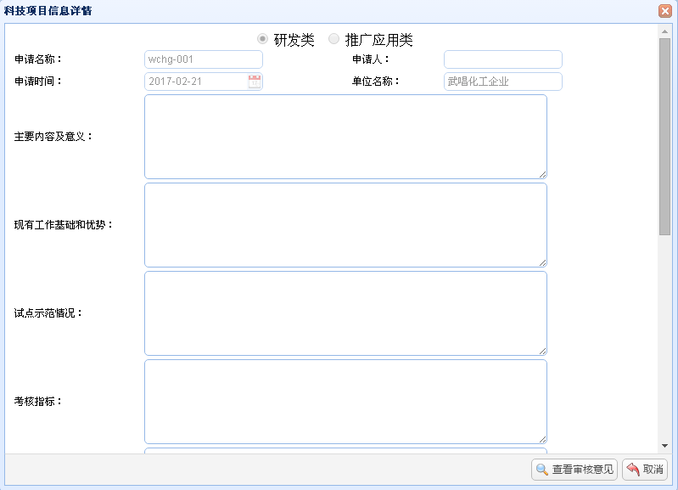

查看审核意见：点击按钮，显示审核意见信息列表，如下图所示：

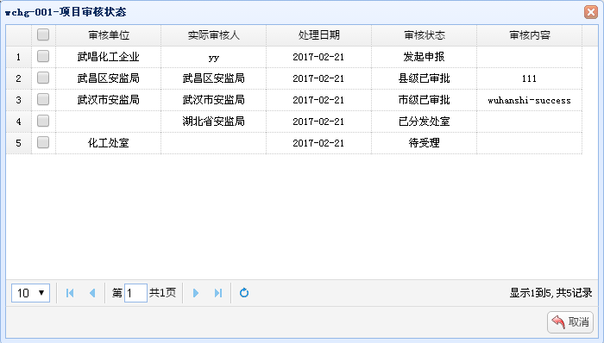

**2.5区级监管单位审核**

在科技项目审核记录数据列表中，用鼠标点选要审核的科技项目，点击查看按钮，弹出“审核操作”页面，可以对当前科技项目进行审核，填写审核状态和审核意见，如下图所示：

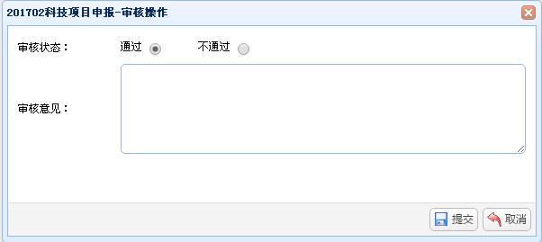

审核信息填写完毕后，点击提交按钮完成审核操作。

科技项目审核记录中审核单位、审核人、本级审核状态、最终审核状态和审核日期等审核信息更新为当前状态，如下图所示：



**2.6市级监管单位审核**

在科技项目审核记录数据列表中，用鼠标点选要审核的科技项目，如下图所示：



点击查看按钮，弹出“审核操作”页面，可以对当前科技项目进行审核，填写审核状态和审核意见，如下图所示：



审核信息填写完毕后，点击提交按钮完成审核操作。

科技项目审核记录中审核单位、审核人、本级审核状态、最终审核状态和审核日期等审核信息更新为当前状态，如下图所示：



2.7省级监管单位审核

省级监管单位对科技项目的审核分为五个步骤：1）分发处室，2）处室审核，3）分发专家，4）专家审核，5）终审。

2.7.1分发处室

在科技项目审核记录数据列表中，用鼠标点选要审核的科技项目，如下图所示：



点击分发处室按钮，弹出“分发处室”页面，可以将当前科技项目分发到指定的处室，如下图所示：

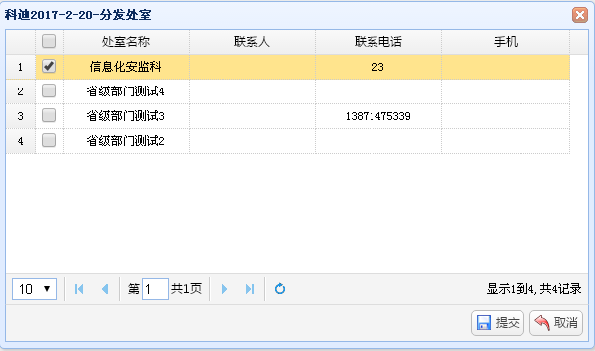

分发处室选择后，点击提交按钮完成审核操作。

科技项目审核记录中审核单位、审核人、本级审核状态、最终审核状态和审核日期等审核信息更新为当前状态，如下图所示：



2.7.2处室审核

在科技项目审核记录数据列表中，用鼠标点选要审核的科技项目，如下图所示：



点击查看按钮，弹出“审核操作”页面，可以对当前科技项目进行审核，填写审核状态和审核意见，如下图所示：

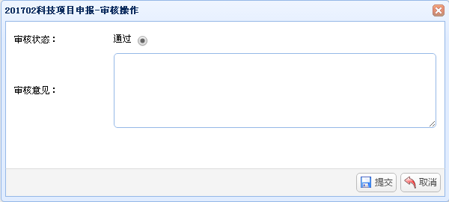

审核信息填写完毕后，点击提交按钮完成审核操作。

科技项目审核记录中审核单位、审核人、本级审核状态、最终审核状态和审核日期等审核信息更新为当前状态，如下图所示：



2.7.3分发专家

在科技项目审核记录数据列表中，用鼠标点选要审核的科技项目，如下图所示：



点击分发专家按钮，弹出“分发专家”页面，可以将当前科技项目分发到指定的专家，如下图所示：

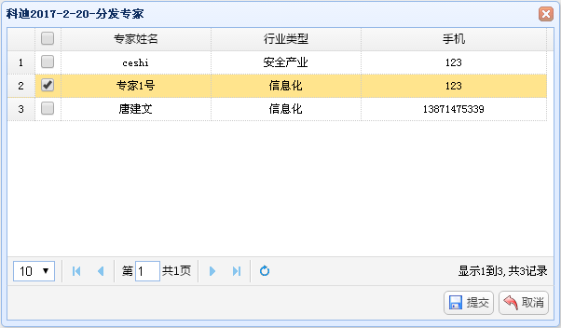

分发专家选择后，点击提交按钮完成审核操作。

科技项目审核记录中审核单位、审核人、本级审核状态、最终审核状态和审核日期等审核信息更新为当前状态，如下图所示：



2.7.4专家审核

在科技项目审核记录数据列表中，用鼠标点选要审核的科技项目，如下图所示：



点击查看按钮，弹出“审核操作”页面，可以对当前科技项目进行审核，填写审核状态和审核意见，如下图所示：



审核信息填写完毕后，点击提交按钮完成审核操作。

科技项目审核记录中审核单位、审核人、本级审核状态、最终审核状态和审核日期等审核信息更新为当前状态，如下图所示：



2.7.5终审

在科技项目审核记录数据列表中，用鼠标点选要审核的科技项目，如下图所示：



点击查看按钮，弹出“审核操作”页面，可以对当前科技项目进行审核，填写审核状态和审核意见，如下图所示：



审核信息填写完毕后，点击提交按钮完成审核操作。

科技项目审核记录中审核单位、审核人、本级审核状态、最终审核状态和审核日期等审核信息更新为当前状态，如下图所示：



**2.8驳回**

在区级和市级监管单位审核操作中，如果要驳回申报项目，可以点选选项钮，并填写审核意见，如下图所示：



填写完毕后，点击提交按钮。

在科技项目审核数据列表中，显示该科技项目的本级审核状态为“驳回”。

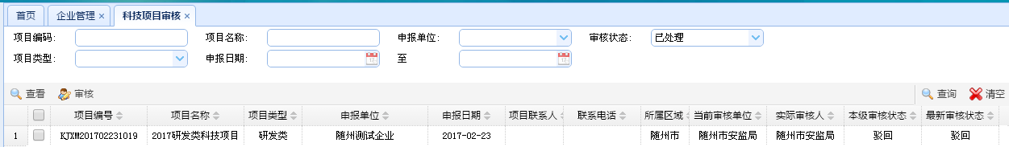

**3隐患项目申报**

**3.1添加**

1、点击按钮，系统弹出“隐患项目信息详情”页，如下图所示：

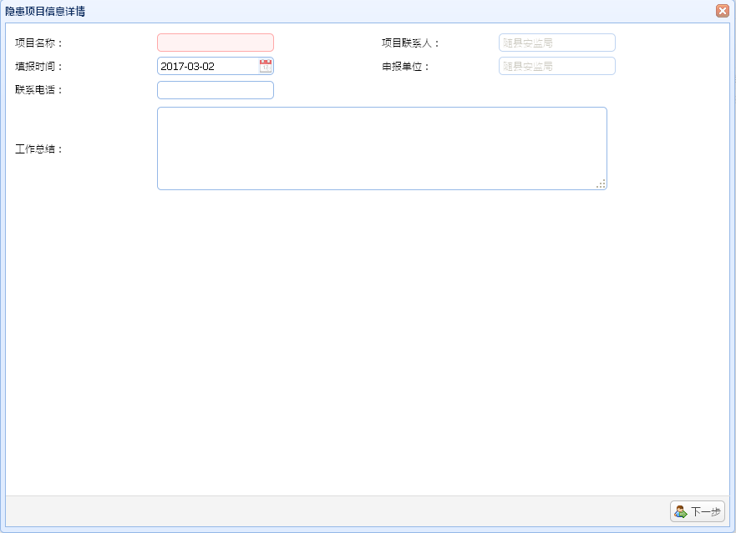

2、填写隐患项目信息。隐患项目信息包括：项目名称、项目联系人、填报时间、工作总结。

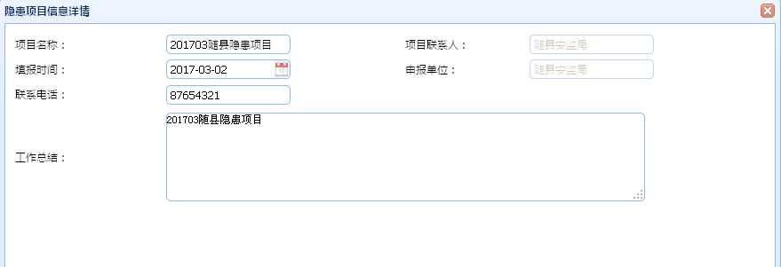

填写完毕后，点击按钮。如下图所示：

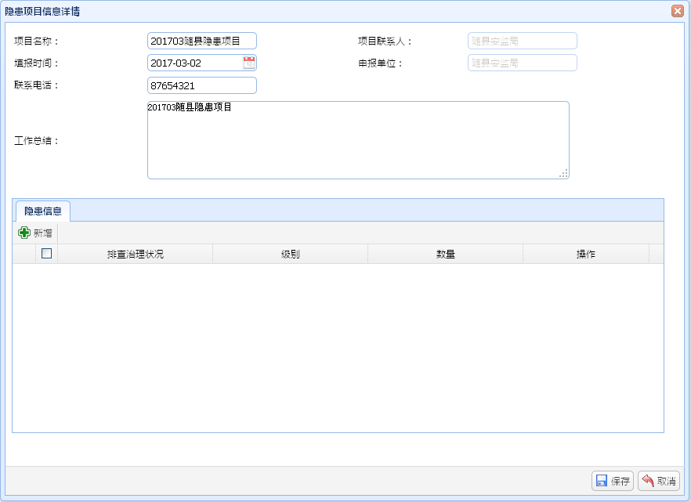

3、填写隐患信息。隐患信息包括：排查治理状况、级别、数量。

点击按钮，新增一行隐患信息，如下图所示：

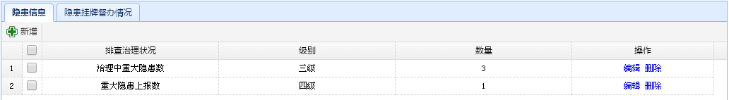

1. 排查治理状况分为5类：排查重要隐患、重大隐患上报数、重大隐患消号数、治理中重大隐患数和待治理重要隐患数等。
2. 级别分为4类：一级、二级、三级和四级等；

隐患信息填写完毕后，点击链接。

4、填写隐患挂牌督办情况。隐患挂牌督办情况信息包括：隐患名称、级别、督办机构、挂牌时间、治理期限、消号时间、未限期完成治理原因、投资预算和投入资金等。点击按钮，新增一行隐患挂牌督办情况信息，如下图所示：

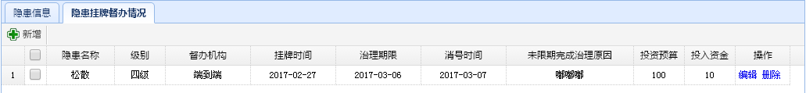

其中：级别分为4类：一级、二级、三级和四级等；

隐患挂牌督办情况填写完毕后，点击链接。

5、保存隐患项目信息，隐患信息填写完毕后，点击按钮，提交隐患项目信息。

**3.2编辑**

在隐患项目申报记录数据列表中，用鼠标点选要编辑的隐患项目，如下图所示：

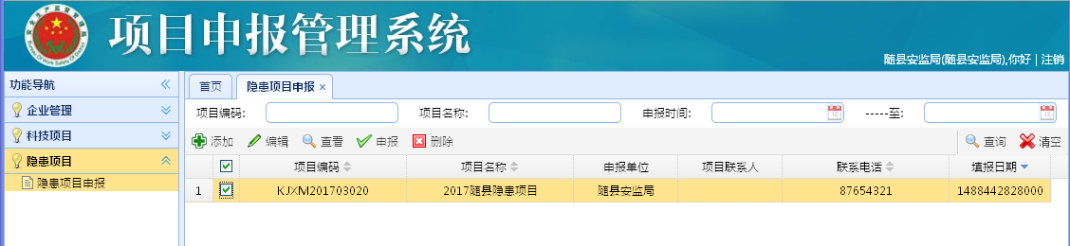

点击信息列表上方的按钮，弹出“隐患项目信息详情”页面，可以对隐患项目申报信息进行编辑，编辑完成后，点击“保存”按钮提交。如下图所示：

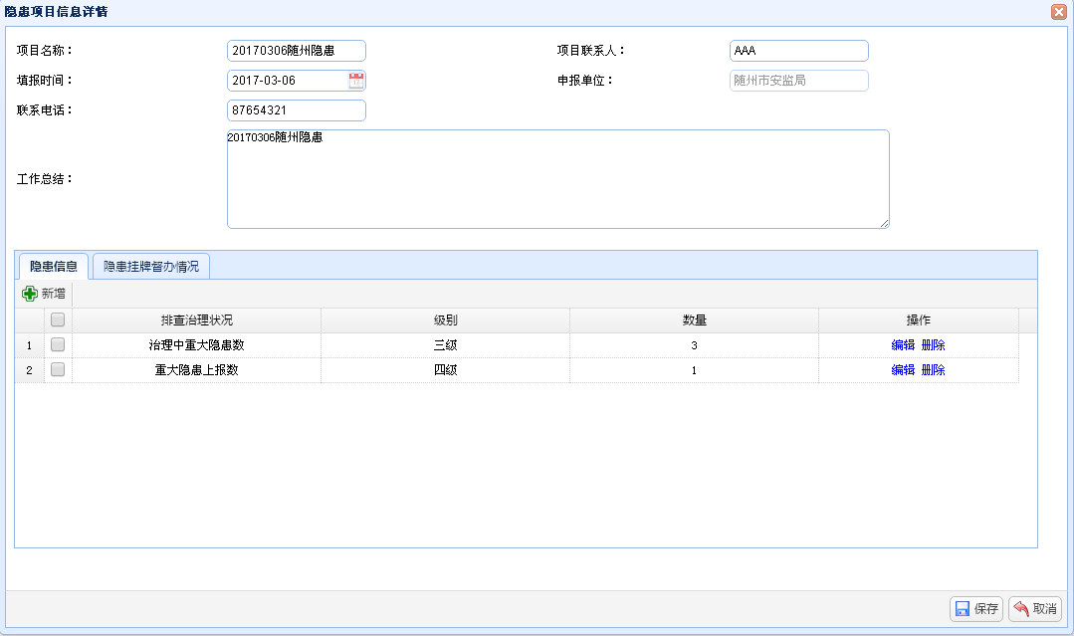

**3.3查看**

在隐患项目申报记录数据列表中，用鼠标点选要查看的隐患项目，如下图所示：

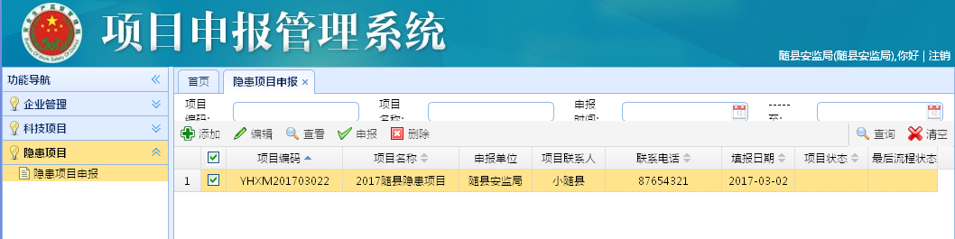

点击信息列表上方的按钮，弹出“隐患项目信息详情”页面，可以查看当前隐患项目申报信息，查看完毕后，点击关闭按钮，退出该页面。如下图所示：

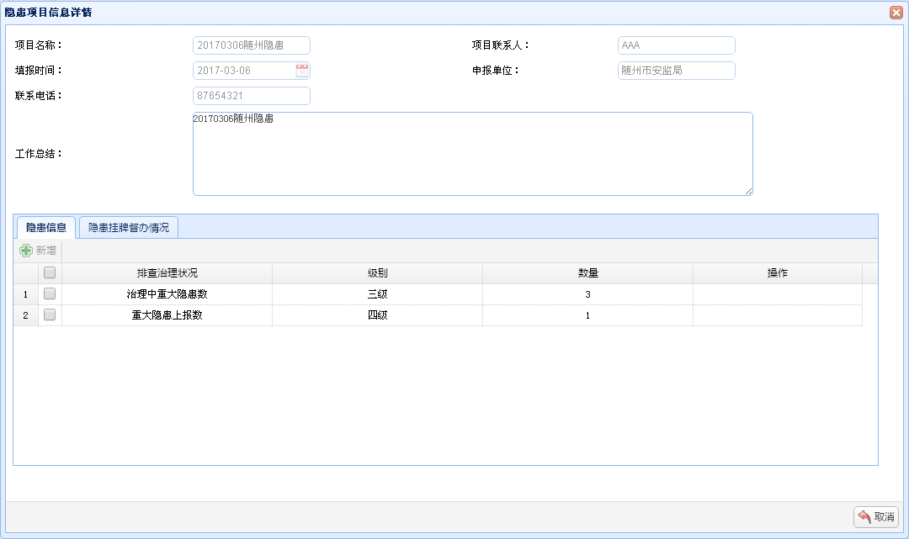

**3.4删除**

在隐患项目申报记录数据列表中，用鼠标点选要删除的隐患项目， 如下图所示：



点击删除按钮，系统会弹出删除确认页面，用户确认后，可以将所选的隐患项目申报记录删除。

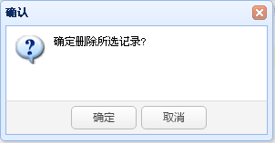

**3.4申报**

在隐患项目申报记录数据列表中，用鼠标点选要申报的隐患项目，如下图所示：



点击申报按钮，弹出项目申报确认窗口，如下图所示：

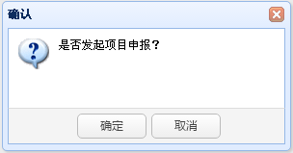

点击确定按钮，可以将所选的隐患项目提交给监管单位。

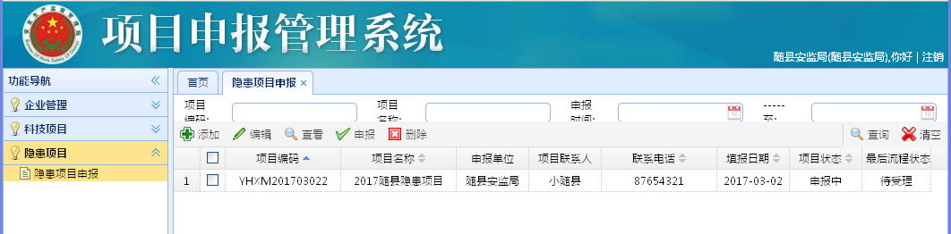

**3.5查询**

在隐患项目申报管理页中，上面是查询的筛选条件，包括：项目编码、项目名称、申报开始时间和申请结束时间等，筛选条件设置好后，点击查询按钮，进行查询。查询到的隐患项目申报记录显示在下面的数据列表中。

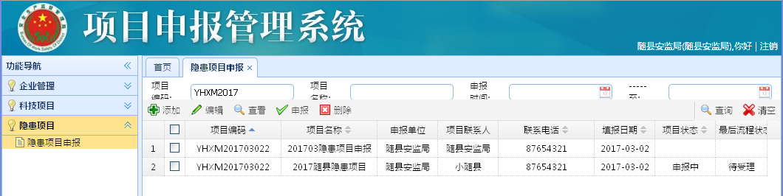

申报用户可以即时查询申报隐患项目的审核状态，如下图所示：

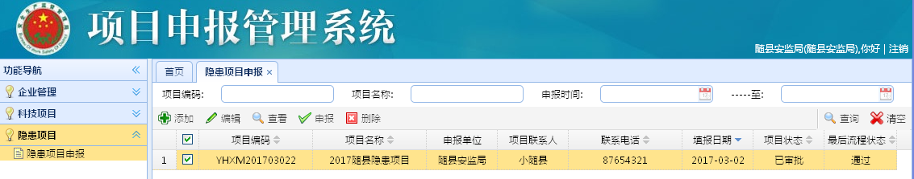

**4隐患项目审核**

**4.1查询**

在隐患项目申报管理页中，上面是查询的筛选条件，包括：项目编码、项目名称、申报单位、审核状态、申报日期和审核日期等，筛选条件设置好后，点击查询按钮，进行查询。查询到的隐患项目申报记录显示在下面的数据列表中。

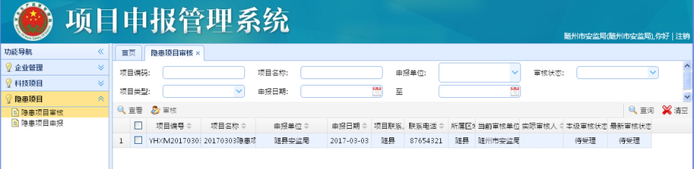

**4.2查看隐患项目信息**

在隐患项目审核记录数据列表中，用鼠标点选要查看的隐患项目，点击查看按钮，弹出“隐患项目信息详情”页面，可以查看当前隐患项目申报信息，查看完毕后，点击关闭按钮，退出该页面。如下图所示：

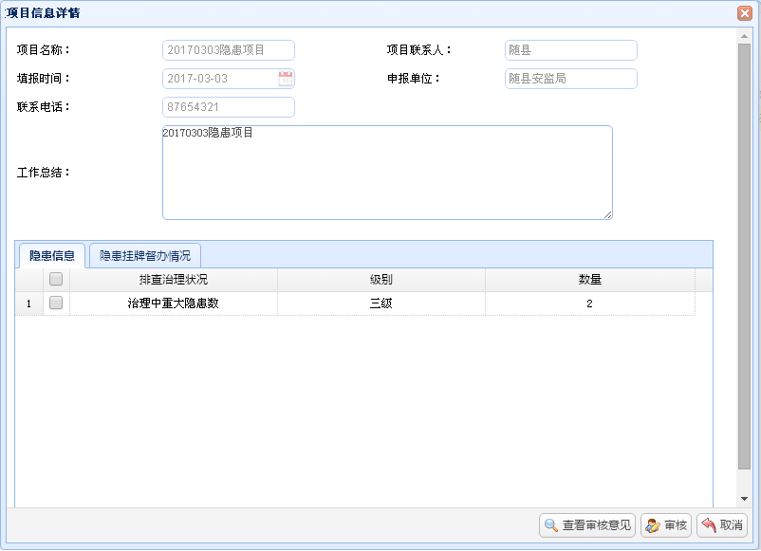

查看审核意见：点击按钮，显示审核意见信息列表，如下图所示：

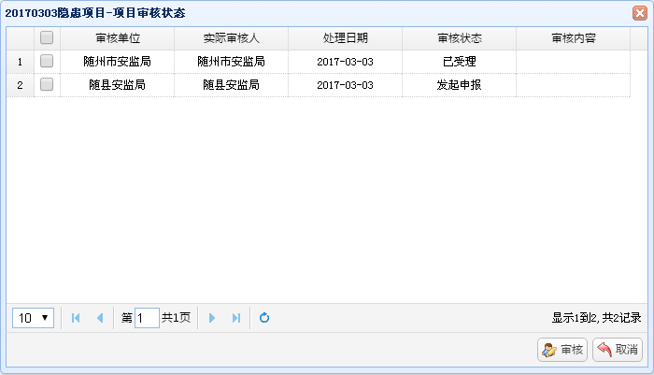

**4.3市级监管单位审核**

在隐患项目审核记录数据列表中，用鼠标点选要审核的隐患项目，如下图所示：



点击查看按钮，弹出“审核操作”页面，可以对当前隐患项目进行审核，填写审核状态和审核意见，如下图所示：



审核信息填写完毕后，点击提交按钮完成审核操作。

隐患项目审核记录中审核单位、审核人、本级审核状态、最终审核状态和审核日期等审核信息更新为当前状态，如下图所示：



4.4省级监管单位审核

省级监管单位对隐患项目的审核分为五个步骤：1）分发处室，2）处室审核，3）分发专家，4）专家审核，5）终审。

4.4.1分发处室

在隐患项目审核记录数据列表中，用鼠标点选要审核的隐患项目，如下图所示：



点击分发处室按钮，弹出“分发处室”页面，可以将当前隐患项目分发到指定的处室，如下图所示：

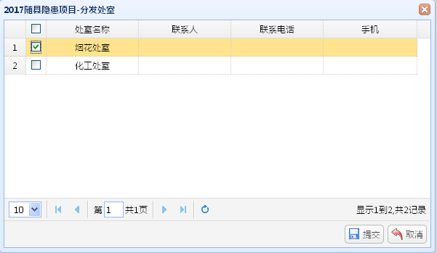

分发处室选择后，点击提交按钮完成审核操作。

隐患项目审核记录中审核单位、审核人、本级审核状态、最终审核状态和审核日期等审核信息更新为当前状态，如下图所示：



4.4.2处室审核

在隐患项目审核记录数据列表中，用鼠标点选要审核的隐患项目，如下图所示：



点击查看按钮，弹出“审核操作”页面，可以对当前隐患项目进行审核，填写审核状态和审核意见，如下图所示：

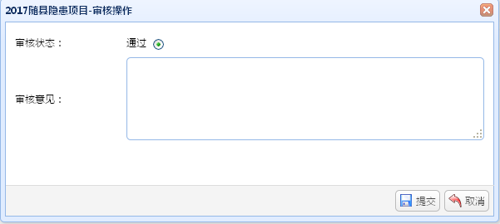

审核信息填写完毕后，点击提交按钮完成审核操作。

隐患项目审核记录中审核单位、审核人、本级审核状态、最终审核状态和审核日期等审核信息更新为当前状态。

4.4.3分发专家

在隐患项目审核记录数据列表中，用鼠标点选要审核的隐患项目，如下图所示：



点击分发专家按钮，弹出“分发专家”页面，可以将当前隐患项目分发到指定的专家，如下图所示：

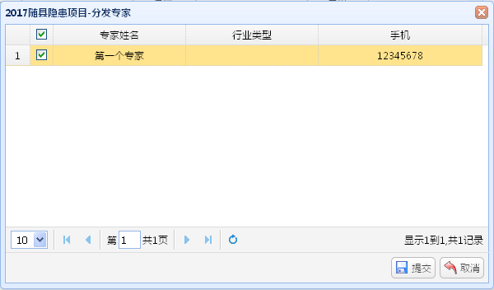

分发专家选择后，点击提交按钮完成审核操作。

隐患项目审核记录中审核单位、审核人、本级审核状态、最终审核状态和审核日期等审核信息更新为当前状态。

4.4.4专家审核

在隐患项目审核记录数据列表中，用鼠标点选要审核的隐患项目，如下图所示：



点击查看按钮，弹出“审核操作”页面，可以对当前隐患项目进行审核，填写审核状态和审核意见，如下图所示：

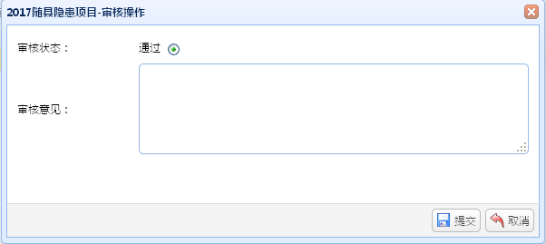

审核信息填写完毕后，点击提交按钮完成审核操作。

隐患项目审核记录中审核单位、审核人、本级审核状态、最终审核状态和审核日期等审核信息更新为当前状态。

4.4.5终审

在隐患项目审核记录数据列表中，用鼠标点选要审核的隐患项目，如下图所示：



点击查看按钮，弹出“审核操作”页面，可以对当前隐患项目进行审核，填写审核状态和审核意见，如下图所示：

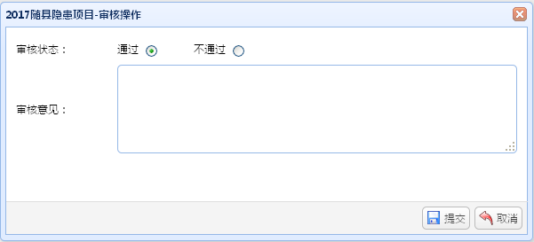

审核信息填写完毕后，点击提交按钮完成审核操作。

隐患项目审核记录中审核单位、审核人、本级审核状态、最终审核状态和审核日期等审核信息更新为当前状态。

**4.5驳回**

在市级监管单位审核操作中，如果要驳回申报项目，可以点选选项钮，并填写审核意见，如下图所示：

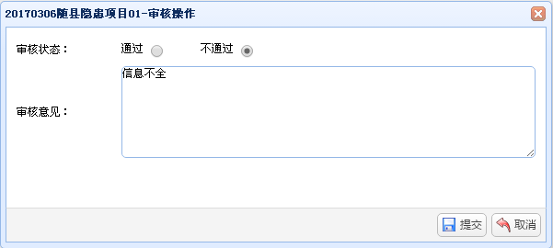

填写完毕后，点击提交按钮。

在隐患项目审核数据列表中，显示该隐患项目的审核状态为“驳回”。



**5个人中心**

**5.1密码设置**

企业用户可以修改自己的密码，依次输入旧密码、新密码和确认密码，填写完成后，点击保存按钮，如下图所示：

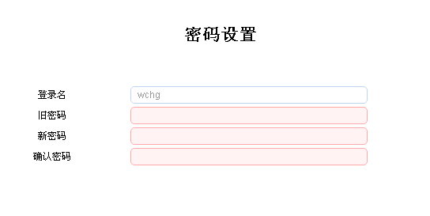

新密码和确认密码必须相同，否则，系统会提示。

